Тема: Координатный луч. Шкала.
Тип урока: урок изучения нового материала.
Цели:
- предметные
научить приводить примеры приборов со шкалами, определять цену деления шкалы, читать показания некоторых приборов (термометр, спидометр, часы…), строить шкалы с помощью выбранного единичного отрезка, находить на координатном луче точку с заданной координатой, определять координату точки;
- личностные
проявлять интерес к изучению темы и желание применять приобретенные знания и умения;
- метапредметные
формировать умение использовать приобретенные знания в практической деятельности, развивать компетентность в области использования ИКТ

Организационная структура урока
- Организационный этап.
- Устный счет

а) Вычисли устно

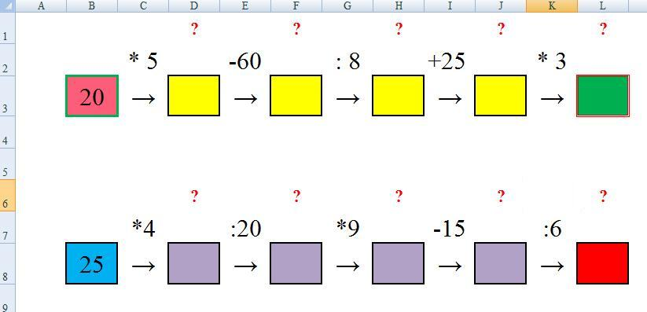
б)
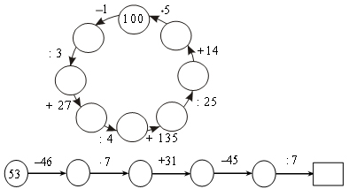
в) Продолжить числовой ряд 6 ; 7 ; 9 ; 13 ; 21 ; ?
3. Постановка цели и задач урока. Мотивация учебной деятельности учащихся.
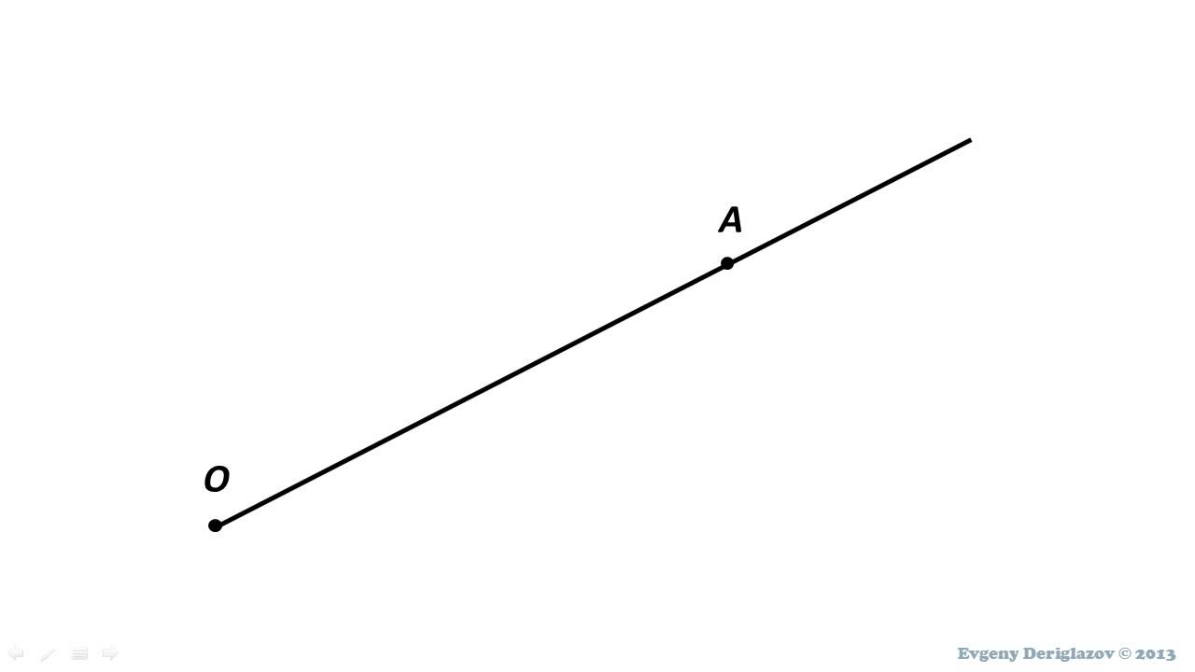

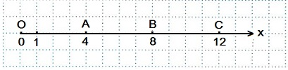

- Что вы видите на рисунке?
-Чем отличаются эти лучи?
- Как вы думаете, какая сегодня тема урока?

4.Актуализация знаний
- А где в жизни вы встречали шкалу и координатный луч?
Продемонстрировать учащимся приборы ( амперметр, вольтметр) . Обратить внимание, что форма шкалы может быть различной ( отрезок или дуга) . Это подготовит учащихся к знакомству с транспортиром.
5. Изучение нового материала
Составление конспекта по теме ( вместе с учащимися)
- Что такое координатный луч?
- Как можно определить положение точки на координатном луче?
- Каким может быть единичный отрезок?

Опр. Координатный луч- это отрезок, на котором отмечены:
- начало отсчета
- единичный отрезок
- направление
Точка А имеет координату 4 записываем А (4)
Обратить внимание что, единичный отрезок может быть различным. Выполнить задания по готовым чертежам с разными единичными отрезками.
6. Физминутка.
(Ученики повторяют движения за учителем)
Раз – подняться, подтянуться,
Два – согнуться, разогнуться,
Три – в ладоши три хлопка,
Головою три кивка.
На четыре – руки шире.
Пять – руками помахать,
Шесть – за парты сесть опять.
7. Первичное закрепление нового материала.
Фронтальная работа № 113, №115, № 117 из учебника
В рабочей тетради №1 индивидуально № 41, №42, №43.
8. Итоги урока вопросы 1-4 , с.36
9. Домашнее задание.
Параграф 5, вопросы 1-4, № 114, № 116.
Творческое задание ( по группам) : сделать презентацию « Координатный луч»
-Какие слайды должны быть в презентации на ваш взгляд?
- Определение координатного луча
- Из истории открытия
- Применение координатного луча в математике
- Применение координатного луча в жизни
- Вывод

10. Рефлексия. « Светофор»
Учащиеся поднимают цветные кружки, которые сделаны заранее.
Зеленый кружок - на уроке было всё понятно, было интересно, с заданиями справился самостоятельно.
Оранжевый кружок - на уроке мне было почти всё понятно, но не всё удалось выполнить самостоятельно.
Красный кружок - на уроке мне было трудно, при выполнении заданий требовалась помощь.

